Académie : Session :
DANS CE CADRE
Examen : Série :
Spécialité/option : Repère de l’épreuve :
Epreuve/sous épreuve :
NOM :
(en majuscule, suivi s’il y a lieu, du nom d’épouse)
Prénoms : N° du candidat
Né(e) le :
(le numéro est celui qui figure sur la convocation ou liste d’appel)
Appréciation du correcteur

Note :
Il est interdit aux candidats de signer leur composition ou d'y mettre un signe quelconque pouvant indiquer sa provenance.
NE RIEN ÉCRIRE

MENTION COMPLÉMENTAIRE TECHNICIEN(NE) EN RÉSEAUX ÉLECTRIQUES
SESSION 2023 ÉPREUVE E1
PRÉPARATION D’UNE ACTIVITÉ DE CHANTIER

DOSSIER SUJET

Tous les documents sont à rendre en fin d’épreuve.
Le dossier sujet est le dossier-réponse.

Les documents fournis au candidat sont constitués de trois dossiers : DOSSIER TECHNIQUE
DOSSIER RESSOURCE DOSSIER SUJET
Dès que le sujet vous est remis assurez-vous qu’il soit complet.
L’usage de calculatrice sans mémoire « type collège » est autorisé, L’usage de tout modèle avec mode actif est autorisé.

MC IV Technicien(ne) en réseaux électriques | Code : 2306-MC4 TRE E1 | Session 2023 | Dossier sujet
E1 – Préparation d’une activité de chantier | Durée : 3H00 | Coefficient : 3 | DS 1/24

NE RIEN ÉCRIRE DANS CETTE PARTIE

Situation professionnelle :

En tant que chef d’équipe « chargé de travaux » habilité B2V-H2V, suite à une formation suivie dans votre entreprise, vous devez réaliser un chantier et une étude sur la commune d'Antogny.

Vous êtes intégré à une équipe de 5 salariés (vous compris), et vous travaillez pour le compte de votre entreprise.

Vous devez réaliser les travaux préparatoires suivants :

Activités |  | Temps conseillé
A | Chantier de renforcement BT aérien | 30min
B | Mise en conformité du poste HTA/BT sur poteau type H61 | 1h 30min
C | Effacement du réseau BT aérien et projet de viabilisation d'un futur lotissement, sur le site de "LA VALLÉE" | 1h

Ces différentes activités peuvent être traitées de manière indépendante, dans un ordre indifférent.

Pour mener vos activités, vous avez à disposition le dossier technique (DT) relatif au chantier et le dossier ressource (DR) relatif aux matériels et normes utilisés.

Compétences évaluées :

C1‐1 : Analyser et exploiter l’ensemble des documents techniques
C1‐2 : Collecter et interpréter des informations
C2‐2 : Planifier son intervention
C4‐3 : Compléter des documents

MC IV Technicien(ne) en réseaux électriques | Sujet | Épreuve E1 Préparation d’une activité de chantier | Page DS 2/24

Activité A : Renforcement du réseau Basse Tension aérien

La première étape consiste en un renforcement du réseau BT.
Le renforcement du réseau BT aérien traité est situé du support 1 au support 3.

A-1 /
Indiquer les supports à implanter et ceux à conserver, en les identifiant par les lettres ou numéros utilisés sur les différents plans.
À implanter : À conserver : A-2 /
Préciser le type de conducteur à déposer.
En conducteurs nus En câble torsadé isolé En acier

A-3 /

Préciser le type de conducteur réseau à poser (norme et sections). Réponse : 

Indiquer la nature des conducteurs.
Phases :  Neutre :  A-4 /
Calculer la longueur de conducteur à prévoir pour l'ensemble du renforcement BT aérien. Réponse : 

A-5 /
Indiquer, au support 3, l'accessoire à prévoir pour réaliser la RAS BT. Réponse : 

A-6 /
Sélectionner la meilleure organisation pour garantir au maximum la continuité de service :
Mettre l'installation hors tension, déposer le réseau et les branchements, déposer les supports à supprimer, implanter les nouveaux supports, dérouler les conducteurs, raccorder les branchements, remettre sous tension.

Laisser l'installation sous tension, implanter les nouveaux supports et dérouler le câble, mettre le nouveau réseau sous tension, déconnecter les branchements et les raccorder sur le nouveau réseau, mettre hors tension l'ancien réseau.

Laisser l'installation sous tension, déposer les branchements, implanter les nouveaux supports et dérouler le câble, mettre hors tension, connecter les branchements sur le nouveau réseau, remettre sous tension.

Contacter l'entreprise pour avoir des renforts, et faire l'ensemble des travaux dans la journée.

A-7 /
Indiquer le relevé à réaliser lors des reprises de branchements triphasés avant de les déconnecter.
Réponse : 

Préciser le risque encouru si ce relevé n'est pas effectué. Réponse : 

Après la mise sous tension vous constatez que l'erreur évoquée à la question précédente a été faite.
Indiquer comment y remédier.
Réponse : 

A-8/
Calculer les profondeurs d’implantation des supports à réaliser. Support 1 :
Réponse : 

Support 2 :
Réponse : 

A-9 /
Relever la valeur de la flèche à prévoir pour la portée C-D à 20°C. Réponse : 
Déterminer la valeur de la force de traction dans le neutre porteur pour le canton concerné (portée C-D, température 20°C)

Réponse : 

Indiquer les risques si les réglages suivants ne sont pas respectés :
- Si le torsadé n'est pas assez tendu. Réponse : 
- Si le torsadé est trop tendu. Réponse : 

A-10 /
Choisir le câble à prévoir pour la reprise des branchements du support D.

◻ NFC 33-209 3x70+54.6

◻ NFC 33-209 4x25

◻ NFC 33-210 3x150+70

◻ NFC 33-210 4x35

A-11/
Compléter le schéma ci-dessous en indiquant les matériels nécessaires :

Désignation de l’accessoire permettant le raccordement du câble aérien au câble souterrain :


Câblette : Nature :  Section : 
Nue ◻ Isolée ◻
Connecteur :

Désignation de l’accessoire permettant la protection de la jonction :


Câblette : Nature :  Section : 
Nue ◻ Isolée ◻
Désignation du connecteur pour le raccordement du neutre à la MTN :

Désignation des connecteurs :



A-12/
Indiquer la condition à respecter pour raccorder le réseau souterrain sur le câble torsadé aérien. Réponse : 

Activité B : Mutation d’un transformateur sur poteau

La deuxième étape de ce chantier consiste à remplacer le poste de transformation N° 37005 TSP Maigrebois 50 KVA par un nouveau transformateur d’une puissance apparente de 100 KVA.

B-1/

Vous réceptionnez le nouveau transformateur (plaque signalétique ci-dessous). Vous vous assurerez que le matériel corresponde bien au cahier des charges.

PAUWELS FRANCE
78-80 AVENUE DU GÉNÉRAL DE GAULLE TRANSFORMATEUR
93174 BAGNOLET
N° | 93 03 6807 |  |  | UTE C52 – 100. 113
PUISSANCE kVA |  | 100 | TYPE | EFR200 | ANNÉE FRÉQUENCE Hz CLASSE MAT. CLASSE D’IS.  MODE DE SERV PHASES | 2013
 |  | HT |  | BT |  | 50
 |  |  |  |  |  | A
1 |  | 20500 |  |  |  | 24
TENSION V
 |  | 20000 |  | 410
2
3 |  | 19500 |  |  |  | CONT.
COURANTS A |  | 2,88A |  | 141A |  | 3
TENSION C.C. % |  | 4
COUPLAGE |  | Dyn11
REFROIDISSEMENT |  | ONAN
MASSE TOTALE kg |  | 440 |  | MASSE HUILE kg |  | 87
 |  | Usine de B-2800 MECHELEN BELGIE

Indiquer le couplage au primaire.


Indiquer la tension au secondaire.


Indiquer la signification de la lettre « n » dans la désignation Dyn11.


B-2/
La dépose du transformateur s’effectuera en utilisant une grue. Un palonnier, accroché aux pièces de levage du transformateur, permet de centrer l’effort et de faciliter la descente vers le camion.
Indiquer le nom du polluant pouvant être présent dans le transformateur.


Préciser le dispositif environnemental prévu à la réception dans la benne du camion.


B-3/
À la lecture du plan, vous remarquez une erreur :
Indiquer ci-dessous l’erreur observée.
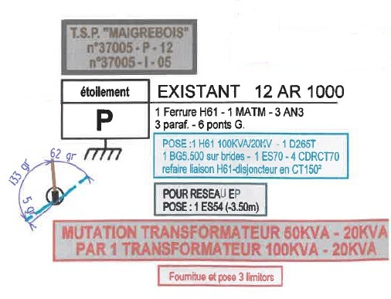

B-4/
Préciser la signification du matériel EXISTANT sur le poste de transformation.

- 1 Ferrure H61 : 
- 3 AN3 : 
- 6 ponts G : 

B-5/
Préciser la signification du matériel À POSER sur le nouveau poste de transformation.

- 1 D265 T : .
- 1 BG5 500 sur brides : 
- 4 CDRCT70 : 

B-6/
Nommer les matériels symbolisés sur le graphique de la partie ancrage au réseau HTA.

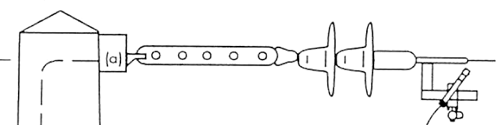
 

 

B-7/

Vous devez vérifier la profondeur d’implantation du support P.
Calculer la profondeur d'enfouissement avec un coefficient de stabilité de 1,75.


Indiquer quel marquage sur le poteau béton vous permettra de vérifier la conformité de la bonne profondeur. Expliquer la démarche de contrôle.



B-8/

Vous avez en charge le remplacement du poste P. Ce chantier se fera hors tension. Le chargé de consignation procédera à une consignation en deux étapes.
Préciser la signification des lettres et chiffres présents sur votre titre d’habilitation H2V.



H
2
H | 2 | V

Réponses
V | 

B-9/
Citer dans l’ordre les 5 opérations entrant dans la consignation électrique qui devront être effectuées avant de réaliser les travaux.
1) 
2) 

3) 
4) 

5) 

B-10/

Le chargé d'exploitation du SIEIL désigne une personne en sa qualité de chargé de consignation afin de réaliser la première étape d'une consignation en 2 étapes.

Préciser le titre d’habilitation que doit posséder cette personne.


B-11/

En tant que chargé de travaux, vous recevez un document de la part du chargé de consignation.
Préciser l’objet de ce document.


B-12/

À la fin de votre travail, vous devez remettre au chargé de consignation un document.

Préciser l’objet de ce document : 

B-13/
Indiquer dans la colonne "réalisé par", le titre d’habilitation que doit posséder la personne qui sera en charge de chacune des opérations suivantes.

N° | Opération de la consignation | Lieu où se fait l’opération | Détails de l’opération | Réalisé par
 |  |  |  | BC/HC | B2/H2
1 | Séparation de toutes les sources de tension | Poste H61 | Ouvrir le disjoncteur / Ouvrir l’IACM | X
2 | Condamnation des organes de coupures | Poste H61 | Poser le cadenas avec son disque de condamnation sur disjoncteur
3 | Condamnation des organes de coupures | Poste H61 | Poser le cadenas avec son disque de condamnation à l’IACM
4 | Remise de l’attestation de première étape de consignation | Sur le lieu de travail au B2/H2
5 |  |  | Signer l’attestation de première étape de consignation (Le chargé de travaux prend la responsabilité du reste des opérations)
6 | Identification de l’ouvrage | Sur le chantier | De l’IACM au support P Lecture de plan et visuel
7 | Vérification de l’absence de tension | Au support P | Effectuer la VAT sur chaque conducteur à l’aide d’une perche isolante qui porte le détecteur.
8 | Mise à la terre et en court-circuit | Support P | Pose d’un dispositif de mise à la terre et en court-circuit sur les 3 conducteurs.
9 |  |  | Réaliser des travaux / Surveiller du chantier / Fin des travaux / Rassembler le personnel / Faire déposer les MALT et MCC
10 | Remise de l’avis de fin de travail | Sur le lieu de travail
11 |  |  | Signature de l’avis de fin de travail (le chargé de consignation prend la responsabilité du reste des opérations)
12 |  | Poste | Porter les EPI / Enlever le cadenas
13 | Décondamnation | IACM | Porter les EPI / Fermer l’IACM
14 | Remise sous tension HT | Poste | Porter les EPI / Fermer l’IACM
15 | Décondamnation | Poste | Enlever le cadenas au disjoncteur BT
16 | Remise sous tension BT | Poste | Porter les EPI / Fermer le disjoncteur BT
17 | Compte rendu au chargé d’exploitation

B-14/
Choisir, parmi le matériel ci-dessous, les équipements nécessaires pour effectuer les travaux de raccordement (CDR/CT) sous tension sur le réseau BT, en utilisant comme moyen d’ascension des échelles emboitables (travaux temporaires en hauteur du décret 2004 924 du 01/09/2004).

Matériel | Désignation | Oui | Non
 | Gants isolants classe 00
 | Gants en cuir à crispin
 | Gants de manutention en cuir
 | Chaussures de sécurité
 | Vêtement de travail adapté
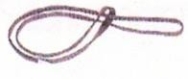 | Sangle de maintien de la longe anti-chute
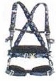 | Harnais de sécurité avec longes
 | Longe de maintien | X
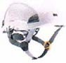 | Casque d’électricien avec écran facial
 | Lunettes de protection
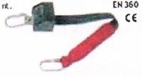 | Longe anti-chute avec absorbeur d’énergie
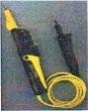 | Détecteur de Tension |  | X

B-15/

Une partie des travaux peut s’effectuer en PEMP R 386.
Choisir le modèle le plus adapté parmi les illustrations ci-dessous (entourer le modèle de nacelle).
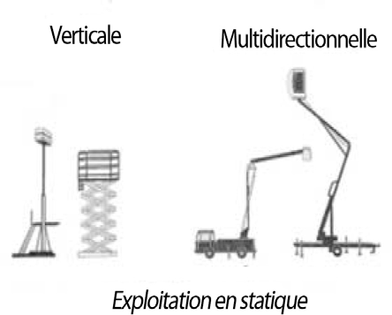
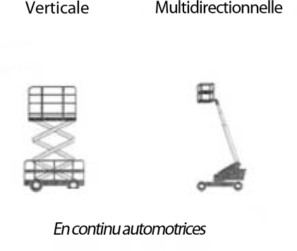
Préciser le CACES nécessaire.


B-16/

La dernière étape de la remise en conformité du poste P nécessite de reprendre le circuit de terre.
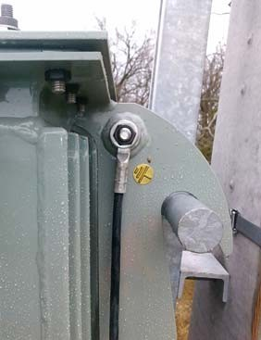
Préciser la désignation du matériel de raccordement de la mise à la terre de la cuve du transformateur dans le cas de parafoudres type ZNO.



B-17/
Compléter le synoptique des éléments devant être reliés à la terre des masses du poste H61, en respectant la légende, ainsi que le type de matériel de raccordement dans le cas de parafoudres type ZNO.
TRAVERSE D’ANCRAGE

FERRURE SUPPORT PARAFOUDRES
LÉGENDE :
CUIVRE NU 25

U 1000 R2V 25
COSSE CUIVRE A SERTIR
RACCORD EN C

CUVE DU TRANSFORMATEUR

COFFRET DISJONCTEUR BT

PLATE FORME DE MANOEUVRE

Activité C : Effacement du réseau aérien et viabilisation du futur lotissement

Dans le cadre de l'effacement du réseau aérien, vous allez devoir effectuer :

- La mise en place d'une signalisation de chantier adéquate
- La confection des tranchées
- La mise en place des coffrets et du matériel nécessaire
- Le déroulage du ou des câbles dans les règles de l'art
- Le raccordement des différents coffrets
- La viabilisation d'un futur lotissement sur le site de « la Vallée » Le plan de travail est donné dans le dossier technique du chantier.

​/ Signalisation

Pour effectuer la tranchée en traversée de route au niveau de la RMBT2, vous devez mettre en place une signalisation routière permettant la mise en sécurité de votre équipe, ainsi que celle des usagers de la route. L’impossibilité de couper la route à la circulation vous impose la mise en place d’une circulation alternée.
Proposer, page suivante, le plan de pose de la signalisation nécessaire.

d = 100 m
d = 100 m

d = 100 m
d = 50 m
d = 30 m
d = 50 m

travail

Zone de
RD 123
d = 100 m
K 5c
K 8
K10
KC 1
K 5b
K 5a
K 2
AK 5
AK 3
AK
B 13
B 14
B 15
B 3
B 1

​/ Terrassement

Sur le plan de situation ci-dessous, on vous indique le passage parallèle d’une canalisation de distribution gaz.

Revêtement de sol
Remblai
Grillage avertisseur
Câble télécom enterré sous fourreau : d =
Matériaux fins
Câble réseaux électrique
d =
Conduite de distribution gaz

- / Indiquer, sur le plan de coupe ci-dessus, les distances à respecter entre les réseaux.

- / Indiquer, sur le plan de coupe suivant, les distances à respecter.

Niveau sol fini
Grillage Avertisseur
C /
BTA
Telecom

D
A

B

A : 

B : 

C (sous trottoir) : 

D (sous chaussée) :

- / Attribuer à chacun de ces réseaux la couleur du grillage avertisseur normalisé.
  - HTA distribution publique : 
  - Distribution gaz : 
  - Éclairage public : 
  - Eau sous pression : 
  - Télécommunications : 
  - Eaux usées refoulement : 
  - BT distribution publique : 
  - Sonorisation : 

​/ Mise en place du câble normalisé à isolation synthétique type réseau BT et des terres pour les RMBT

- / Préciser les différentes étapes et les contrôles à effectuer lors du déroulage d'un câble.







- / Décliner les différentes étapes pour la mise en place de la terre.








- / Préciser la norme du câble à utiliser.


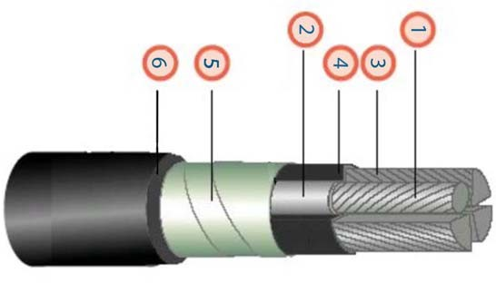

Le câble utilisé est constitué des éléments représentés ci-contre :

- / Préciser la désignation des éléments repérés sur le câble page précédente.

1 : 

2 : 

3 : 

- : 

- : 

- : 
- / Indiquer la partie du câble qui garantit la protection mécanique et chimique. Réponse : 

- / Justifier l'emploi du plomb qui entoure le conducteur de neutre. Réponse : 

- / Préciser le rôle de l’écran du câble.

Réponse : 

/ Mise en place des RMBT et des accessoires
Vous devez déterminer les modules à mettre en place dans les RMBT1, RMBT2, RMBT3, RMBT4 et la RMBT5.
- / Déterminer le type de branchement (type 1 ou type 2, monophasé ou triphasé) et si la mise en place d'un coffret contenant un compteur en limite de propriété est nécessaire.

Poursuivre l’identification du type de branchement dans le tableau ci-dessous. (En vous appuyant sur les deux exemples)

PARCELLE N° | DISTANCE | TYPE DE BRANCHEMENT |  | BRANCHEMENT |  | COFFRET COMPTEUR LIMITE DE PROPRIÉTÉ
 |  | 1 | 2 | MONO | TRI | OUI | NON
133 | 15 m | X |  |  | X |  | X
132 | 15 m
268 | 40 m
316 | 20 m
 | 20 m
100 | 20 m
99 | 20 m
106 | 17 m
332 | 37 m |  | X | X |  | X
97 | 29 m

- / Indiquer, dans le tableau suivant, les références des modules à mettre en place dans chaque RMBT (départ de branchement tri ou mono fusiblé ou non, fausse coupure, étoilement), et vérifier que le choix du nombre de plages de chaque RMBT correspond bien aux besoins.

 | NOM | Nbre de modules | NOM ENEDIS | Nbre de plages occupées | Nbre de plages libres
RMBT 1  (parcelle 133) | Module RAC 240 Module BR 60 T | X 2  X 1 | 67.71.700  67.71.708 | 4  1 | 1
RMBT 2
(parcelles 132, 268)
RMBT 3
(parcelle 106)
RMBT 4
(parcelles 100, 99)
RMBT 5
(parcelles 332, 97)

Pour la parcelle 316, vous devez raccorder 2 habitations par le biais d'un accessoire souterrain.
- / Indiquer l’accessoire adéquat.

JNI 240/240 SDI 240/35 DDI 240/35 DDC 240/35 JNC 240/240

​/ Viabilisation d'un futur lotissement sur le site de « la Vallée »
Le plan de travail est donné dans le dossier technique du chantier.

- / Compléter le tableau ci-dessous, permettant de connaitre les caractéristiques des différents tronçons.

Tronçon entre | Distance (m) | Puissance des points de livraison en KVA | Nombres de parcelles desservies | K  pondération | S  pondérée en KVA | Im pondéré en A | Section mm² | Chute de tension en % | Cumul chute de tension  en %
P et A | 30 | 10X12+2X18 | 12 | 0,63 | 98,28 | 142 | 150 | 0,46 | 0,46
A et B | 20 |  |  |  |  |  | 150 | 0,25 | 0,71
B et C | 20 |  | 10 |  |  |  | 150
C et D | 60 |  |  | 1 | 48 |  | 150
D et E | 30 | 2X12 |  |  | 24 |  | 150 | 0,1
C et F | 40 |  | 6 |  | 56,16 | 81 | 95
F et G | 40 |  |  |  |  |  | 95
Chute de tension maximale (entre P et G)

- / Conclure sur la conformité de la chute de tension maximale, sachant qu'elle doit être inférieure à 5%.


